Bedienungsanleitung

Einführung
Die Kantonalkirche Schwyz möchte die Angebote und Leistungen in den Kirchgemeinden und Pfarreien gebündelt für den Kanton sichtbar machen. Personen, die sich für die Leistung der katholischen Kirche im Kanton Schwyz interessieren, sollen einen einfachen Überblick erhalten können. Wie andere Kantonalkirchen möchten wir das über die Internetseite www.Kirchensteuern-sei-dank.ch ermöglichen. Sobald diese Übersicht aufgebaut ist, wäre es sinnvoll, dass diese Seite mit den Webauftritten der Pfarreien und Kirchgemeinden verlinkt wird. So ist es auch möglich, über die lokale Seite auf den Gesamtüberblick zu gelangen.
Bevor es jedoch so weit ist, kommen wir nicht umhin, mit Ihrer Mithilfe die dafür erforderlichen Daten zu erarbeiten. Am besten orientieren Sie sich an den Angeboten und Leistungen im Jahre 2022. Wir bitten Sie uns pro Kirchgemeinde die mitgelieferte Excel-Arbeitsmappe auszufüllen. In Kirchgemeinden mit mehreren Pfarreien können die Angaben nach Pfarrei unterscheiden werden (Weiteres dazu in den nachfolgenden Erklärungen). Wir sind Ihnen dankbar, wenn Sie uns unterstützen und sich die Mühe machen uns die Daten zu liefern. Wir alle sind heute gefordert mehr Informationen über unser Tun verfügbar zu machen.
Mit den nachfolgenden Erklärungen wollen wir Ihnen das Ausfüllen der Excel-Arbeitsmappe erleichtern. Wenn sie darüber hinaus Unterstützung benötigen, können Sie sich an:
Tobias Briker, per Telefon 076 302 31 51 oder per E-Mail: tobias.briker@sz.kath.ch
Er steht Ihnen jeweils am Mittwoch zwischen 16.00 und 18.00 Uhr und am Freitag von 14.00 bis 17.00 telefonisch zur Verfügung.
Tobias Briker ist Student an der Theologischen Hochschule in Chur und unterstützt uns in diesem Projekt.
Wir sind Ihnen dankbar, wenn Sie uns Ihre Daten bis Ende Mai 2023 zustellen könnten. Wir bitten Sie die Daten elektronisch an folgende Adresse zu übermitteln:
Tobias Briker: E-Mail: tobias.briker@sz.kath.ch
Die hier verwendeten Abbildungen sollen der Orientierung dienen. Am besten drucken Sie die Bedienungsanleitung aus und beginnen Sie mit der Excel-Arbeitsmappe zu arbeiten.

Was soll in den Tabellen eingetragen werden?
Die Excel-Arbeitsmappe besteht aus zwei Teilen: Dem Arbeitsblatt «Grunddaten» und dem Arbeitsblatt «Was andere so angeben» (links unten in der Excel-Tabelle). Wenn Sie auf das Arbeitsblatt «Was andere so angeben» gehen, erhalten Sie Hinweise an welchen Angaben wir interessiert sind.
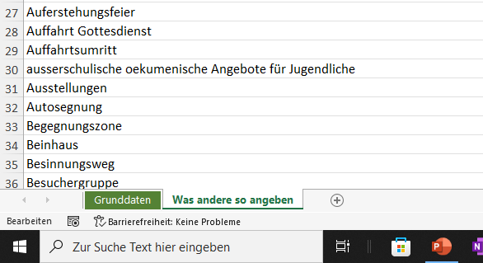

Diese Übersicht von möglichen Aktivitäten/Leitungen soll Ihnen bei der Überlegung helfen, was Ihre Pfarrei/Kirchgemeinde ausmacht und Sie im Arbeitsblatt als Ihre Grunddaten eintragen können/sollen. Vielleicht gewinnen Sie aus der Tabelle als Nebeneffekt auch Anregungen wie Sie Ihr Pfarreileben weiterentwickeln können.

Wie ist das Arbeitsblatt Grunddaten aufgebaut?
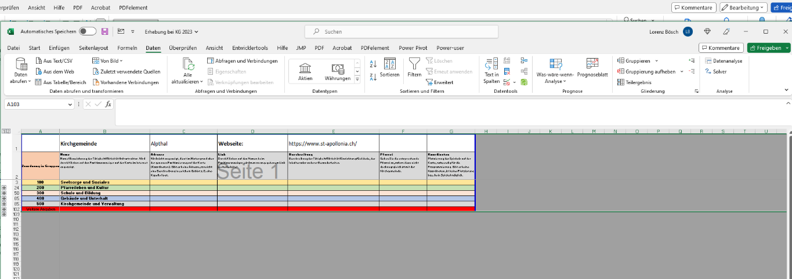
Wechseln Sie nun auf das Arbeitsblatt «Grunddaten». Das Tabellenblatt ist in sieben Spalten unterteilt. Sie dienen der Erfassung von Dienstleistungen, Gebäuden, usw., der Lokalisierung der Angaben, Hinweise im Internet und die Inhaltliche Beschreibung. Diese sind wie folgt überschrieben: «Zuordnung in Gruppen», «Name», «Adresse», «Link», «Beschreibung», «Pfarrei» und «Koordinaten».

Die Zeilen sind in sechs Bereiche gruppiert. Klicken Sie links der Spalte A auf das Plus-Zeichen, öffnen sich die Gruppen und damit die Zeilen zur Datenerfassung. Klicken Sie nach dem Erfassen auf das Minus-Zeichen, schliesst sich die Gruppe wieder. So können Sie besser die Übersicht wahren. Es lohnt sich die Eingaben regelmässig zu speichern, damit sie sicher erfasst sind. In den ersten fünf Gruppen können die Leistungen mit einer Zuordnung zu Untergruppen versehen werden (Weiteres dazu folgt):
- 100 Seelsorge und Soziales
  - 110 Seelsorge allgemein
  - 120 Ehe- und Familien
  - 130 Integration (Ausländer, Flüchtlinge)
  - 140 Lebensberatung
  - 150 Frauen und Gemeinschaft
  - 160 Spezialseelsorge
  - 170 Sterben und Tod
- 200 Pfarreileben und Kultur
  - 210 Kirchenmusik und Chöre
  - 220 Tradition und Brauchtum
  - 230 Spirituelle Feiern
  - 240 Gottesdienste
  - 250 Mittagstische und Begegnung
  - 260 Jugendorganisationen
  - 270 Altersarbeit
- 300 Schule und Bildung
  - 310 Aus- und Weiterbildung (Landeskirche)
  - 320 Religionsunterricht
- 400 Gebäude und Unterhalt
  - 410 Kath. Kirchen
  - 420 Pfarreizentren
  - 430 Klöster und Gemeinschaften
  - 440 Kapellen
- 500 Kirchgemeinde und Verwaltung
  - 510 Kirchgemeinden
  - 520 Diverses
- Weitere Angaben

Wie gehen Sie bei der Eingabe der Daten am besten vor?

Eingabe der Kirchgemeinde
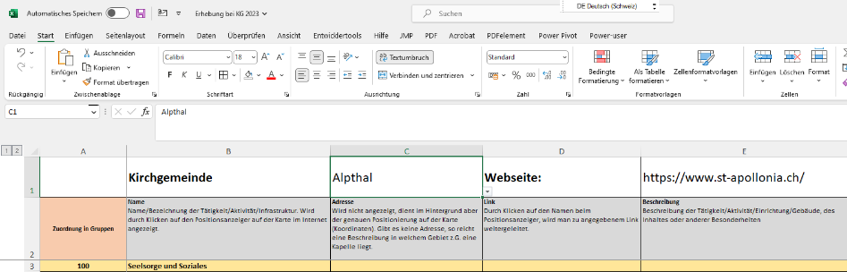
Wir bitten Sie zuerst anzugeben, für welche Kirchgemeinde Sie die Daten angeben.

Im entsprechenden Feld [C1] sind die Namen aller Kirchgemeinden hinterlegt. Wenn Sie das Feld für den Namen der Kirchgemeinde anklicken, können Sie die Liste über den kleinen Pfeil, der neben der Zelle rechts sichtbar wird, öffnen und aus der Liste Ihre Kirchgemeinde auswählen und anklicken. Alpthal ist nur als Beispiel aufgeführt. Die entsprechende Kirchgemeinde muss hier also ausgewählt werden. Danach geben Sie bitte rechts neben Webseite: die Linkadresse der Hompage Ihrer Pfarrei oder Kirchgemeinde ein.

Eingeben der Daten zu einzelnen Dienstleistungen und Gebäuden
Nachfolgend ist mit einem Beispiel (zur Illustration eingefügt) dargestellt, wie die Eingaben erfolgen sollen:

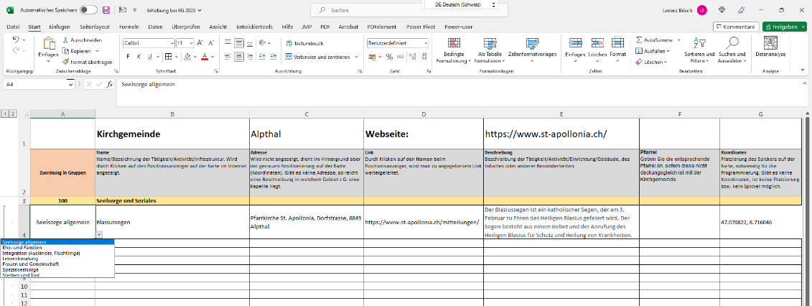
Wenn sie die erste Zelle einer Zeile in der Spalte A [z.B. A4] anklicken, erscheint rechts ein kleiner Pfeil. Klicken Sie diesen an, erscheint die Liste mit den Untergruppen zu den Gruppen 100 – 500 wie oben bereits ausgeführt. Wählen Sie durch Anklicken jene Untergruppe aus, zu der Sie das Angebot, das Sie angeben wollen, zuordnen.
Geben Sie anschliessend in der Spalte B die Dienstleistung, das Fest, den regelmässigen Anlass oder das Gebäude ein. Den Namen, die Bezeichnung den/die Sie hier eingeben, erscheint schliesslich im Internet. Er sollte kurz und prägnant und bekannt sein.
Anschliessend geben Sie in der Spalte C die möglichst genaue Adresse des Ortes der Leistung, des Gebäudes, des Festes usw. an.
Wenn es hierzu eine Beschreibung im Internet gibt, bitten wir sie den möglichst präzisen Link in der Spalte D anzugeben.
In der Spalte E bitten wir Sie eine kurze treffende Beschreibung über das Angebot, das Gebäude usw. einzufügen.
Gibt es in Ihrer Kirchgemeinde mehr als eine Pfarrei, geben Sie in der Spalte F bitte die Pfarrei(en) ein, wenn das Angebot nicht in allen Pfarreien der Kirchgemeinde angeboten wird.
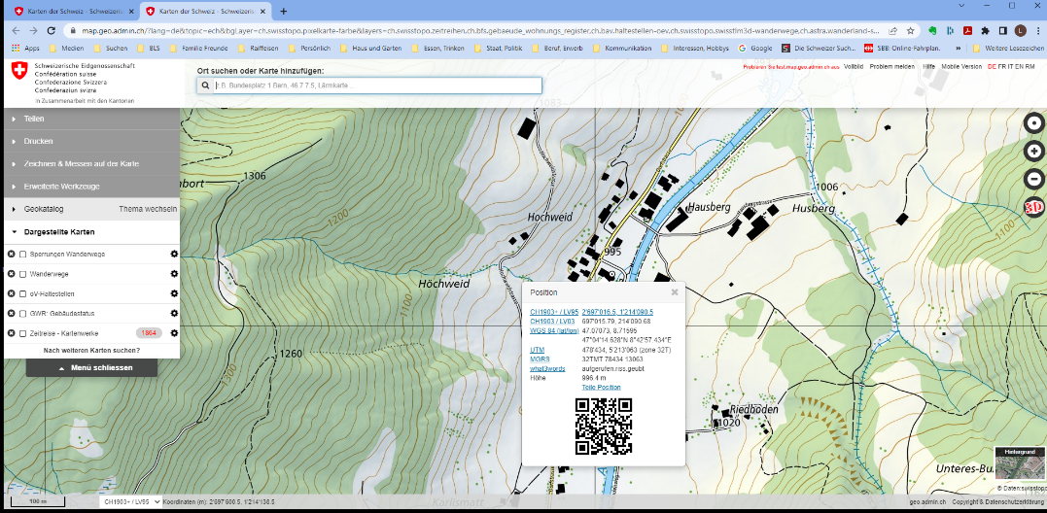
In der Spalte G können Sie zusätzlich die Koordinaten des Ortes der Leistungserbringung oder des Gebäudes angeben. Die Koordinaten sind insbesondere für Orte, Gebäude von Bedeutung, die keine genaue Adresse haben. Liegt eine genaue Adresse vor, ist die Angabe der Koordinaten nicht erforderlich. Sie können die Koordinaten aus «Karten der Schweiz» entnehmen: https://map.geo.admin.ch/. Sie zoomen die Karte auf die richtige Grösse und gehen mit dem Cursor auf der Karte an den korrekten Ort und klicken (auf der Maus rechts klicken) die Stelle kurz an. In einem separaten Fenster erscheinen Angaben zum Ort. Die Koordinaten finden Sie rechts von WGS 84. Im Beispiel sind es folgende: 47.07073, 8.71595. Tragen Sie bitte diese Koordinaten in das Excel ein.

Weitere Angaben
Wir bitten Sie unter weiteren Angaben (in der Tabelle rot markiert) noch anzugeben, wie viele Stellenprozente Sie in Ihrer Kirchgemeinde in den einzelnen Sektoren beschäftigen. Dabei bitten wir Sie die Angeben wie folgt zu machen:
- 100% entspricht einer Vollzeit beschäftigten Person.
- Bei Personen, die in verschiedenen Bereichen arbeiten, werden die Stellenprozente aufgeteilt:
  - 50% Seelsorge und 50% Religionsunterricht (bei einer vollbeschäftigten Persone)
  - 20% Leitung/Verwaltung und 30% Religionsunterricht (bei einer 50% beschäftigten Person)
- Wir bitten Sie auch anzugeben auf wie viele Personen sich die Stellenprozente aufteilen (250% Stellenprozente bedeutet zwei voll- und eine zu 50% beschäftigte Person, also 3 Personen, oder fünf zu 50% beschäftigte Personen, also 5 Personen.)
Diese Angaben helfen uns aufzuzeigen, wie viele Personen (Stellen) die Kirche im Kanton anbietet.

Dank
Es ist wichtig, dass das Profil der Kirche möglichst umfassend wahrgenommen werden kann. Wir danken Ihnen für die Mühe und den Aufwand, Ihre Daten möglichst vollständig zu erfassen. Sie unterstützen damit unsere Bemühung, die Kirche fassbarer zu machen. Nicht zuletzt auch in der Diskussion über die Kirchensteuern, wird es wichtig, die Gegenleistung einfach und verständlich sichtbar zu machen.

